Тема . Міське будівництво. Образ і оформлення в архітектурі.
Мета уроку: навчальна : ознайомити з особливостями міського будівництва, поняттям форми, образу, композиції в архітектурі; вчити впізнавати і розрізняти види оздоблень в архітектурі, створювати макети будинків в техніці паперопластики;
розвиваюча: розвивати ритм, відчуття композиції і масштабу, відповідність форми і змісту;
виховна: Виховувати естетичний смак, відчуття прекрасного, патріотизм.
Обладнання: для вчителя – фотографії із зображенням окремих елементів оздоблень будинків, схеми виготовлення декоративних елементів будинків, зразки макетів будинків;
для учнів – ескіз, папір, лінійка, ножиці, клей, фарби, склянка з водою,простий олівець, словник для запису термінів з образотворчого мистецтва.
Завдання до уроку:
- Створити макет архітектурної споруди.
- Вдосконалити навички в техніці паперопластика.
- Навчитися розрізняти способи оздоблення архітектурних споруд.
Техніка виконання: паперопластика, кольорове вирішення.
Методи та прийоми, що використовуються вчителем на уроці:
- актуалізація опорних знань учнів;
- розповідь;
- демонстрація наочності;
- організація сприймання;
- спостереження;
- демонстрування послідовності виконання практичних завдань.
Види діяльності:
- сприймання;
- пізнавальна;
- образотворча
Структура уроку
І. Організаційна частина (2 хв).
ІІ. Мотивація навчальної діяльності (2 хв).
ІІІ.Перегляд слайдів зі зразками архітектурних споруд (з коментарем учителя) (3 хв).
IV. Робота над темою уроку (10 хв).
V. Практична робота(20 хв).
VI. Підведення підсумків уроку (3 хв).
.
Хід уроку
І. Шановні друзі! Чи готові ви до створення нового і цікавого? Чи все потрібне для уроку є на ваших робочих місцях? Сьогодні ми будемо підводити творчий підсумок попередніх уроків.
ІІ. Ми говорили, що будь який будинок має задовольняти три основні правила архітектури. Які вони? (корисність, міцність, краса)
Що визначає красу архітектури? (образ і оформлення)
Що таке архітектурний образ? (поєднання форм і елементів)
Що допомагає створити архітектурний образ і стиль? (елементи декоративного оздоблення)
Сьогодні наша мова піде про міське будівництво. Воно охоплює створення нових міст і селищ, а також реконструкцію старих.
ІІІ. Вивчення нового матеріалу.
Мандруючи містом, ви мали завдання проаналізувати стилі архітектури, стан будівель, способи оздоблення; замалювати та за фотографувати те, що вас найбільше вразило. На минулому уроці ви створили ескізи будинків, котрі хотіли б вдосконалити чи збудувати. Сьогодні ви скористаєтесь вашими доробками і створите макет за власним проектом будинку та його оздоблення.
Існує багато способів оздоблення будинків. Перш за все це використання і поєднання різних матеріалів у будівництві. Цегла, камінь, дерево мають свій колір і завдяки вмілому поєднанню можна створити цікавий ансамбль. Іноді для того, щоб підкреслити той чи інший стиль, або створити новий цікавий образ, використовують декоративний колір – фарбують стіни. Для оздоблення використовують також колони, напівколони, арки, портали, рельєфи, скульптури, карнизи, фронтони.
За декоративними елементами легко визначити час і місце, де створювався архітектурний образ.
Архітектура міського будівництва допомагає придумувати нові форми та об’єднувати їх в архітектурні ансамблі.
Відомо два способи побудови будинків за композицією: симетричний і асиметричний.
Симетричною вважають ту композицію, у якій всі елементи розміщуються однаково відносно композиційного центру; асиметричною – ту, в якій поєднані різні контрастні форми і об’єми.
Велика увага приділяється ритму. Він може бути горизонтальним, щоб підкреслити надійність і статичність будинку, і вертикальним, щоб підкреслити легкість і піднесеність.
ІУ. Практична робота.
Ми з вами будемо працювати в двох групах. Перша група вдосконалюватиме і реставруватиме ті будинки, котрі ви вибрали під час екскурсії; друга група плануватиме макети тих будівель, які, на вашу думку, потрібно збудувати у нашому місті.
Зараз ви почнете працювати над просторовим вирішенням будівлі. Що спільного і що відмінного у виготовленні будинків? (спільне – основа, відмінне – оздоблення, композиція, декор).
Створюючи будинок за власним проектом,пам’ятайте, що використання різних елементів оздоблень повинно служити для створення єдиного образу будинку.
Від чого залежатиме оздоблення будинку? (від його призначення, композиції, ритму).
Послідовність виконання роботи:
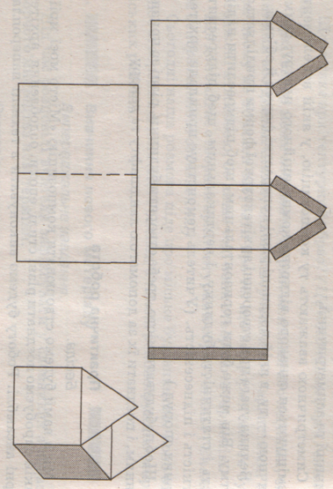
- Креслимо розкладки за ескізами, користуючись схемами виготовлення декоративних елементів: основа будинку, колони, дах різної форми, арка.

Основа будинку
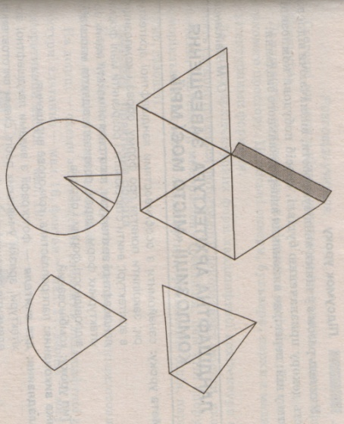
Дах

Колони

- Вирізаємо розкладки, склеюємо, використовуємо колір для завершення образу.
- Визначаємо композицію виготовленої споруди, ритм, елементи оздоблення.
V. Підсумок уроку.
1. Оцінка діяльності учнів на уроці.
2. Виставка дитячих робіт.

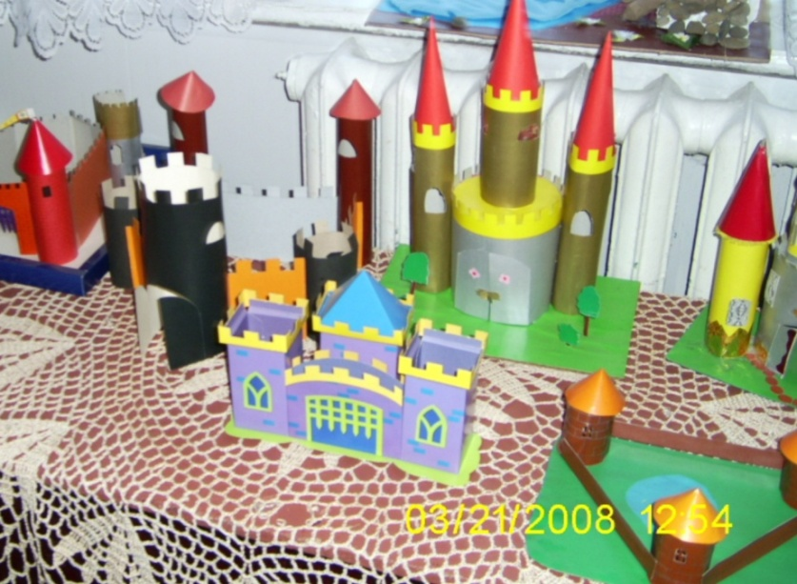

3. Проголошення уроку завершеним.
4. Прибирання робочих місць.

Використана література:
- Асєєв Ю.С. Шедеври світової архітектури. – К.: Рад шк.., 1982.
- Гутнов А., Гладычев В. Мир архитектуры (Язык архитектуры). – М.: Мол. Гвардия, 1990.
- Історія українського мистецтва: В 6 т. – К.: Мистецтво, 1968.
- Памятники архитектуры Украины: Чертежи и фотографии.- К.: Акад.арх. УССР, 1954
- Історія міст і сіл УРСР. Тернопільська область.- Київ, 1973.
- Лесик О. Замки та монастирі України. – Львів, “Світ”, 1993.

